Sweet Potato Pie
Ingredients
4 egg whites
1/4 cup orange juice (fresh)
1 teaspoon cinnamon (ground)
1/4 teaspoon nutmeg (ground)
3/4 cup brown sugar
1/2 teaspoon orange rind
1/4 teaspoon allspice (ground)
1/2 cup skim milk
2 tablespoons unsalted margarine (melted)
pinch salt
2 cups sweet potatoes (mashed)
1 pie crust (9 inch, unbaked)

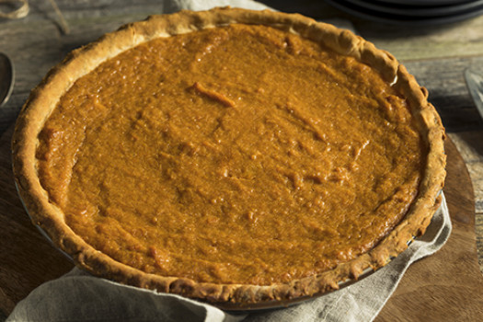
Directions
- Beat egg whites well
- Add sugar, orange juice, orange rind, spices, margarine and salt
- Add mashed sweet potatoes and mix thoroughly
- Pour into pie shell and bake in preheated 350 degree oven for 1 hour or until firm.
Pastel de Batata
Ingredientes:
4 claras de huevo
1/4 taza jugo de naranja (china)
1 cucharadita canela molida
1/4 cucharadita nuez moscada
3/4 taza azúcar morena
1/2 cucharadita naranja rallada
1/4 cucharadita pimienta de Jamaica
1/2 taza leche sin grasa
2 cucharadas mantequilla sin sal derretida
pizca sal (una pizca de)
2 tazas puré de batatas
1 masa para pastel de 9 pulgadas, sin cocinar

Instrucciones:
1. Bata bien las claras de huevo.
2. Agregue el azúcar, el jugo de naranja, la naranja rallada, las especias, la margarina y la sal.
3. Agregue el puré de batatas y mezcle a fondo.
4. Vierta sobre la masa para pastel y hornee en el horno precalentado a 350 °F durante 1 hora, o hasta que esté firme.

